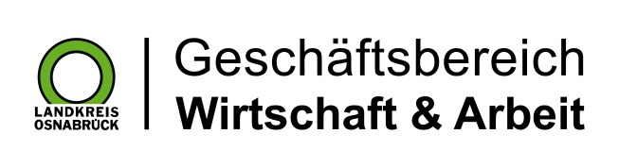

Landkreis Osnabrück · Postfach 25 09 · 49015 Osnabrück | Der Landrat

Datum: 24.04 .2019
Zimmer-Nr.: 4200
Auskunft erteilt: Frau Lübbersmann

Durchwahl:
Mobil: 0151 5288 7820
Fax: (0541) 501- 64420

E-Mail: Luebbersmannk@Lkos.de

Pressemitteilung

Beim B.O.P. werben 39 Betriebe um Azubis und Praktikanten
560 Jugendliche testen in der BBS Melle ihre beruflichen Neigungen und Fähigkeiten

Melle. Der Schulabschluss rückt näher, doch was kommt danach? Der Berufsorientierungsparcours B.O.P. Melle-Bissendorf bietet Schülerinnen und Schülern ab Klasse acht am Dienstag, 30. April, spannende Infos über Ausbildung und Beruf. Und das aus erster Hand – überwiegend die Azubis der 39 teilnehmenden Betriebe präsentieren ihre Ausbildungsberufe zum Anfassen und Mitmachen. Rund 560 Jugendliche aus acht Schulen in Melle und Bissendorf werden ab 8 Uhr in den Berufsbildenden Schulen in Melle erwartet. Dort können sie typische Tätigkeiten und Handgriffe von mindestens sechs im Vorfeld gewählten Ausbildungsberufen erproben und dabei direkt Kontakt zu den Ausbildungsbetrieben aufnehmen.

Der B.O.P. findet bereits zum sechsten Mal statt, organisiert wird er von der Servicestelle Schule-Wirtschaft der kommunalen Arbeitsvermittlung des Landkreises Osnabrück, MaßArbeit, und der Stadt Melle. Ziel des B.O.P. ist es, Schülerinnen und Schülern anhand von Arbeitsproben Einblick in Berufsbilder zu geben und es ihnen zu ermöglichen, eigene Neigungen und Fähigkeiten zu testen. „Die Veranstaltung ist ein nachhaltiger Baustein in der Berufsorientierung, um Jugendlichen eine fundierte Berufswahl zu erleichtern“, erläuterten Bereichsleiterin Susanne Steininger und Kerstin Hüls von der MaßArbeit.

Auch am Montag, 29. April, gibt es bereits Programm: Von 17 bis 19 Uhr findet dann zum dritten Mal der Eltern-B.O.P. statt. „Dieser Part ist uns ganz wichtig, weil die Eltern immer noch die wichtigsten Ratgeber der Kinder in Sachen Berufswahl sind“, so Ina Wien von der Stadt Melle. Mütter und Väter können sich deshalb gemeinsam mit ihrem Nachwuchs bei 29 Unternehmen über die Ausbildungsberufe informieren oder auch selbst bei den mitgebrachten Arbeitsproben Hand anlegen. Weitere Infos unter www.binkos.de.

Bildunterschrift:
Auch angehende Kfz-Mechatroniker kommen beim sechsten B.O.P. in Melle auf ihre Kosten. (Von links) Schulleiter Dr. Hermann Krüssel, Ina Wien, Stadt Melle, sowie Susanne Steininger und Kerstin Hüls, MaßArbeit, freuen sich auf eine gut besuchte Veranstaltung.
Foto: MaßArbeit / Elvira Parton

